

Nombre: XXXXXXXXXX XXXXXXXXXX XXXXXXXXXX
Grado de Escolaridad: LICENCIATURA EN DERECHO
No. Cédula Profesional (Licenciatura) XXXXXXXX
Teléfono de Oficina: 2299352942
Correo Electrónico: sarodriguez@fiscaliaveracruz.gob.mx

Formación Académica
20
2002-2006
Universidad de las Naciones, Veracruz, Veracruz.

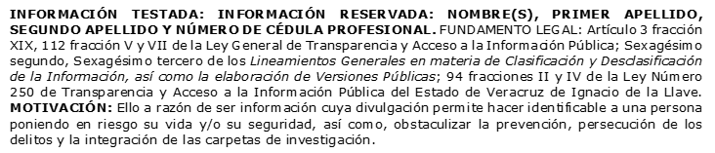
Trayectoria Profesional

Mayo Año 2016
Auxiliar de Fiscal en la Unidad integral del XVII Distrito Judicial en Veracruz, Comisionada al Abatimiento de Rezago en la Agencia Primera Investigadora en la Ciudad de Veracruz, Veracruz.
Septiembre año 2017
Auxiliar de Fiscal en la Fiscalía Especializada para la Atención de Denuncias Por Personas Desaparecidas, zona centro Veracruz.
Abril año 2024
Fiscal Especializada en Delitos Relacionados con Hechos de Corrupción y cometidos por servidores Públicos, comisionada a la Fiscalía Especializada para la Atención de Denuncias por personas Desaparecidas zona centro Veracruz.

 Conocimiento
Derecho Penal y Constitucional

